Новогоднее развлечение в группе № 11 «Затейники»:
«Приходи скорее дедушка Мороз!»
Цель: Создание праздничного настроения, обобщение и систематизирование знаний о празднике Новый год.
Задачи:
- расширение и активизирование словаря на тему «Новый год»;
- Развитие мелкой моторики, логического мышления.
- воспитывать умение работать в коллективе
- Развитие творческой фантазии и воображения.
- Формировать у детей потребность в активной двигательной деятельности.

Первый раунд «Большое письмо».

Ход мероприятия (кратко)

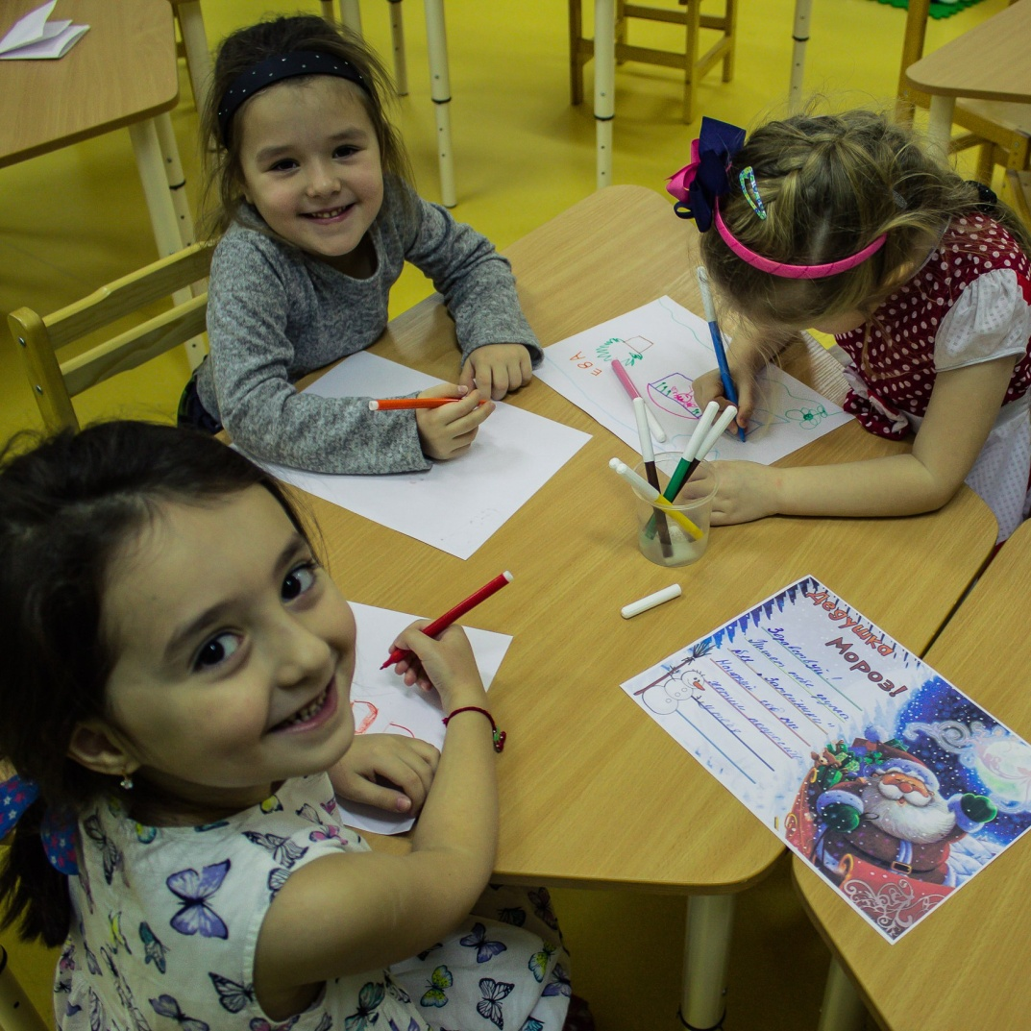

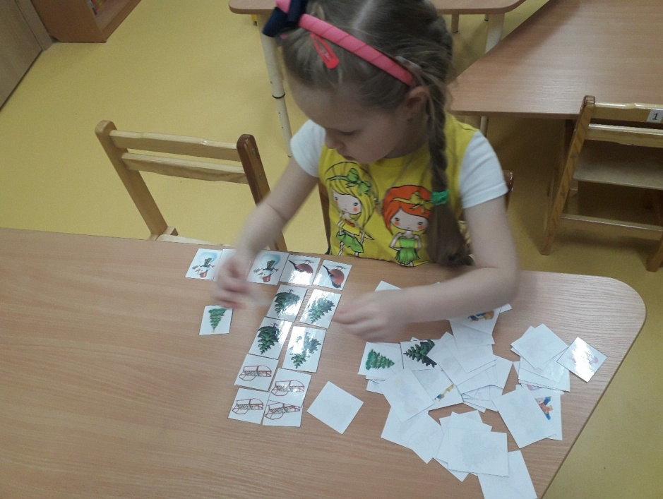
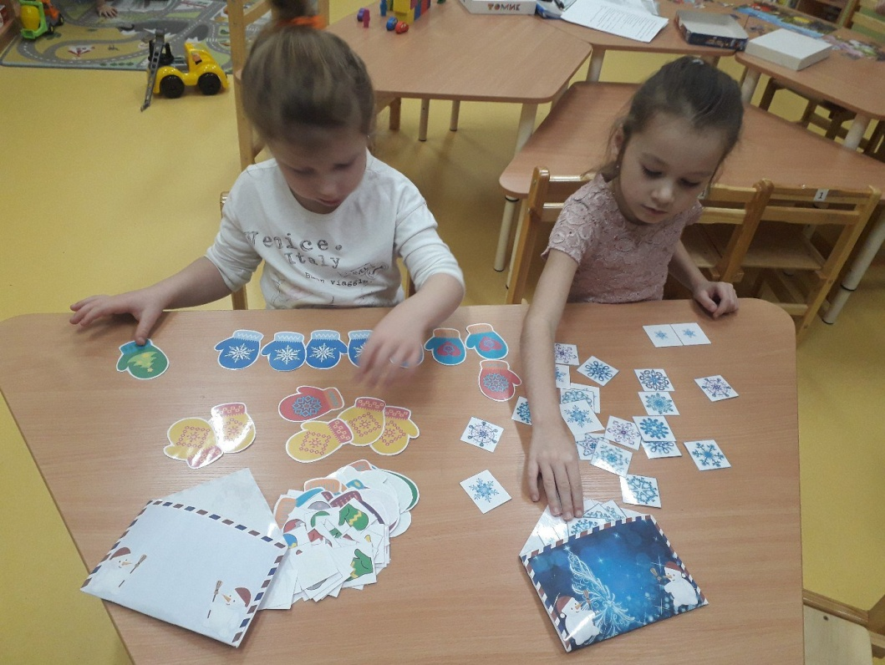
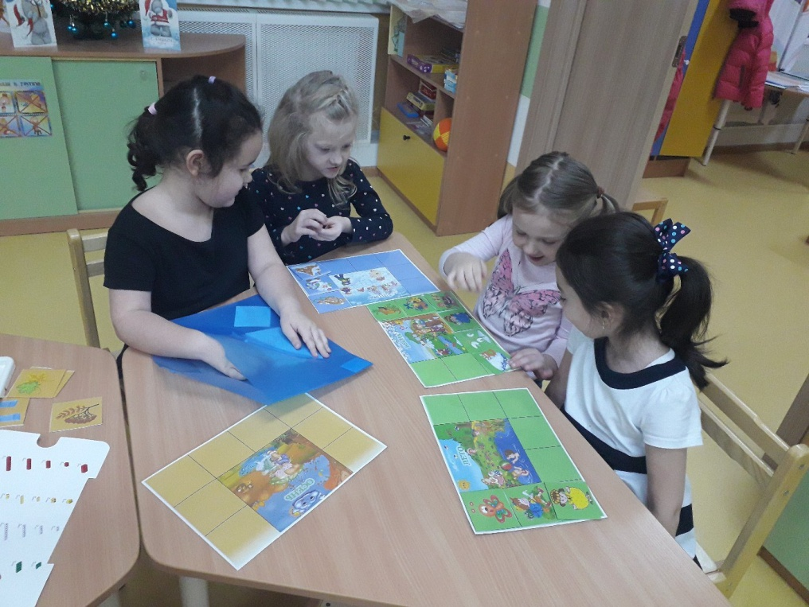
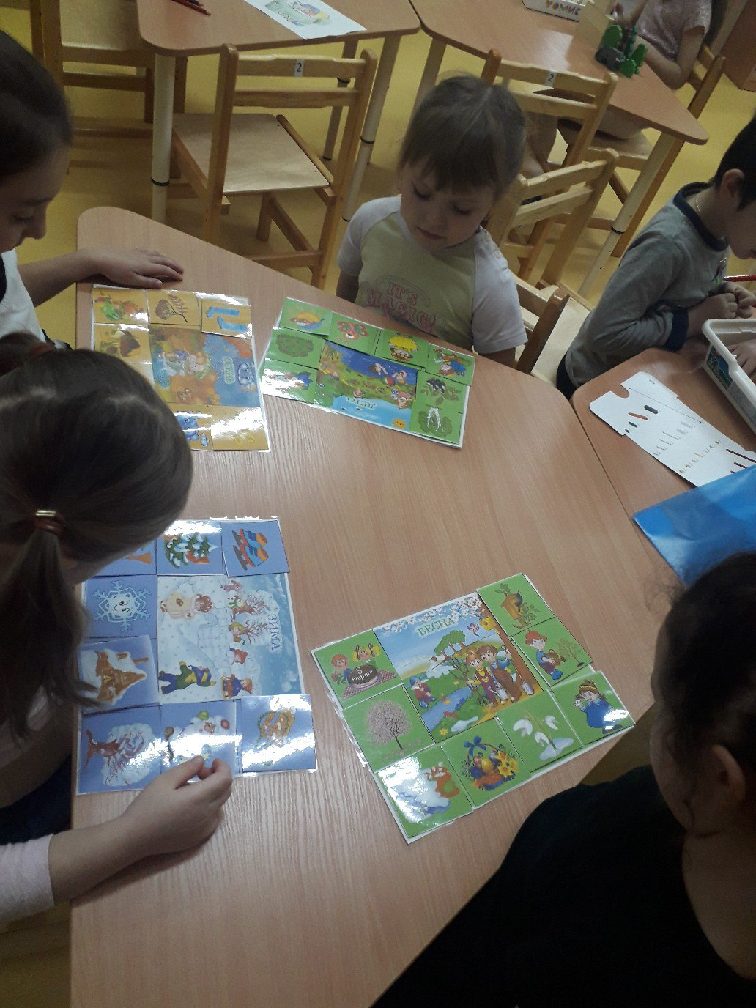
Третий раунд Дидактическая игра «Найди пару»

Второй раунд лото «Времена года»

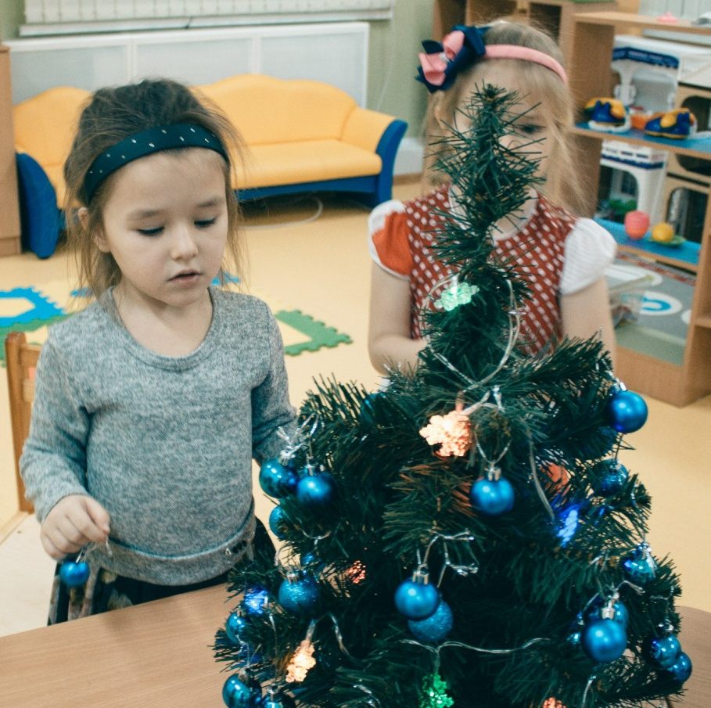
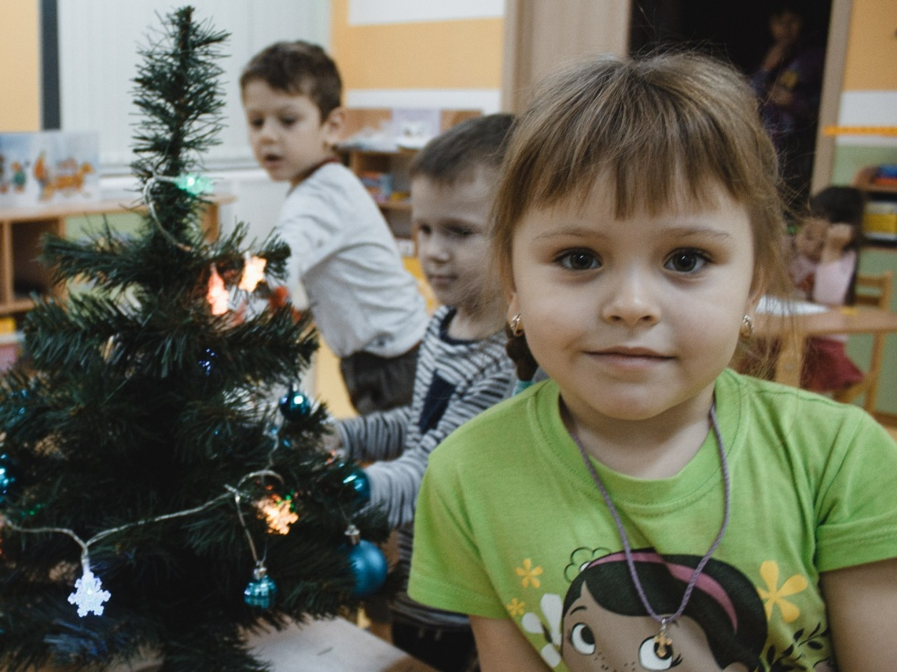
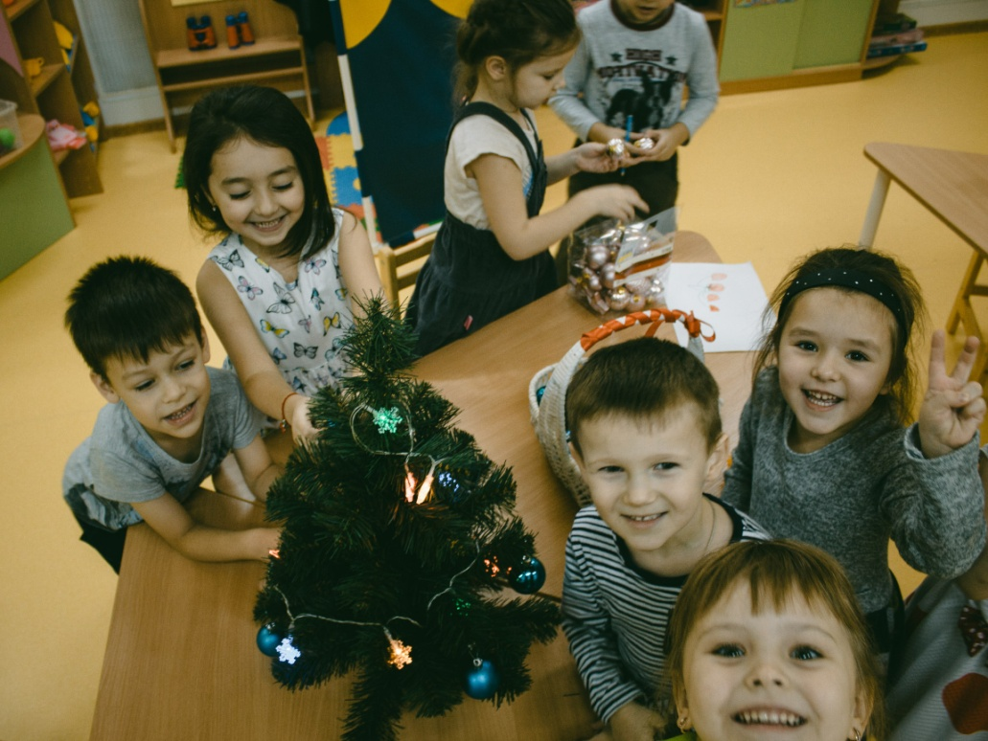

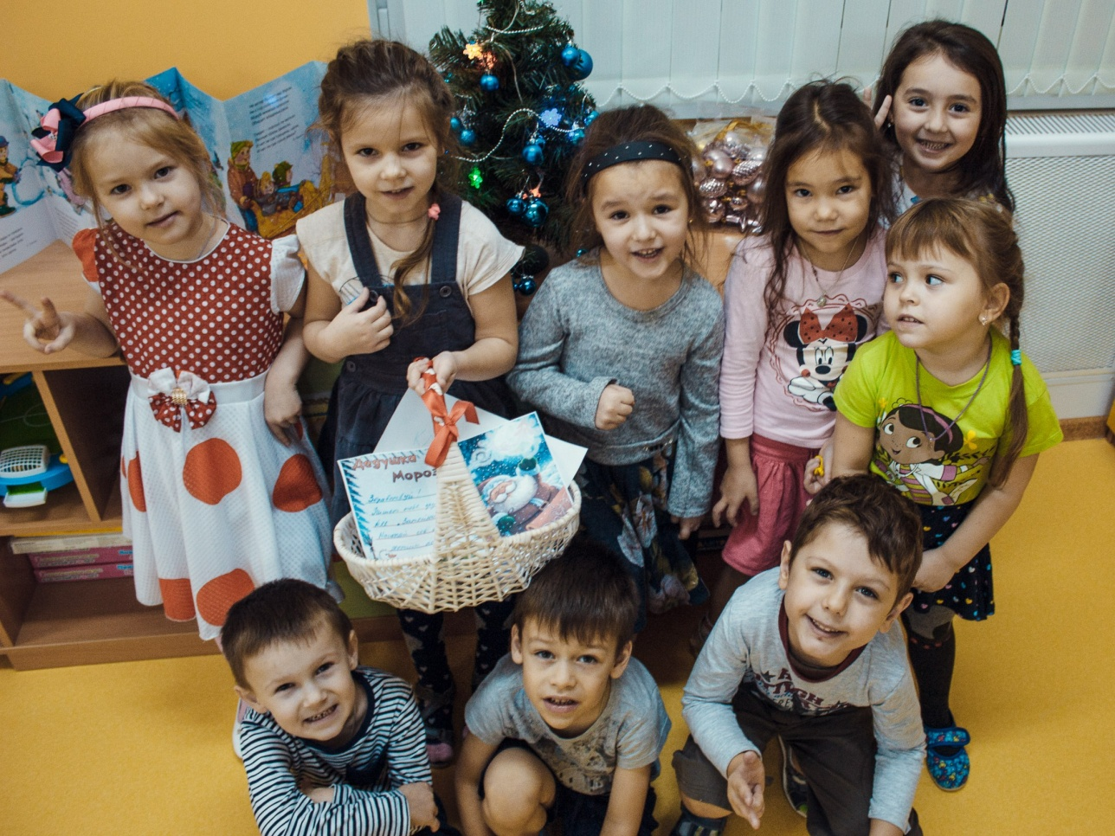
4. Международный уровень.

Четвертый раунд – задание от Деда Мороза «Наряжаем праздничную елку»

